Spraakmakend rapport over datacenters tegen het licht: ’Verlies identiteit basis van onvrede in Wieringermeer’
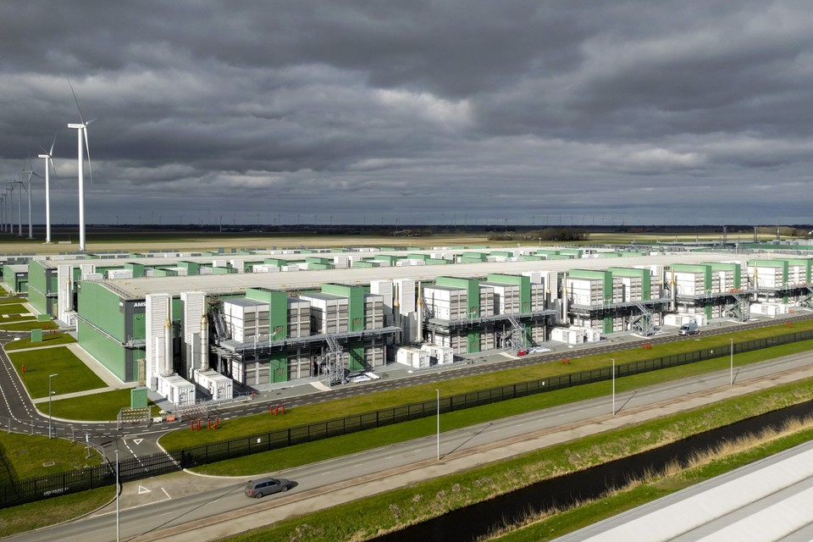

Berustend maar (zelf)kritisch, zo reageerde de gemeenteraad van Hollands Kroon donderdagavond op het rapport ’Tijden veranderen’ waarin de komst van de datacenters centraal stond.
Vijfenhalve week, zolang is het geleden dat onderzoeksbureau Berenschot het rapport publiceerde. Er volgde toen tumult om een kaartje, en zelfs een aangifte. En dat was nog los van de algehele onvrede over gebrek aan participatie nadat de uitkomsten ervan op een maandagavond werden toegelicht.
Misschien wel het krachtigste punt van het rapport dat donderdag volmondig door de raad werd onderkend: niemand kon bevroeden dat de datacenters zoveel maatschappelijk debat en onvrede met zich mee zou brengen.
„Een voortdenderende trein waar niemand van af kon of wilde springen”, herhaalde Alexander Bügel van OHK nog maar eens de gang van zaken in de gemeente toen Microsoft en Google op de deur klopten. Want de beloftes waren groot en het aanbod eigenlijk niet te weigeren, zeker niet in die tijd dat de gemeente zich in een negatieve spiraal van krimp bevond.
Toch kan Bügel zich niet aan de indruk onttrekken dat de politiek zichzelf wel degelijk iets kan verwijten als het gaat om de besluitvorming daartoe. Namelijk dat het bij discussies rondom de datacenters ontbrak aan een gelijk kennisniveau onder de betrokken bestuurders en de raadsleden en dat het daarmee in zijn geheel ontbrak aan een ’goed debat’.
Een hard gelag is het daarom dat de datacenters later lijdend voorwerp werden binnen een discussie die tot in Den Haag gevoerd werd. Aanleiding daartoe: kritiek op energieverbruik, vragen rondom economische baten en ongenoegen rondom landschappelijke inpassing.

Identiteit
Jan-Willem van der Klugt (CDA) merkte op dat dat laatste tot op de dag van vandaag voelbaar is in de Wieringermeer.
„Een gevoel van verlies van identiteit leeft in veel gebieden op het platteland, maar hier misschien wel net iets meer. Mensen die ooit in de Wieringermeer kwamen wonen waren pioniers op het gebied van landbouw en daar hoort een bepaald landschap bij. Er is bij de bewoners een sterk gevoel van trots op de woonomgeving. En nu dus een gevoel van verlies wat de basis is voor onvrede die er leeft.”
Alles moet in werking worden gesteld om ’een tweede Berenschot’ te voorkomen, suggereerde het raadslid. De vraag die politici zich daarbij moeten blijven stellen: „Hoe ga je als raad om met besluiten waarbij juridisch alles klopt en je toch je inwoners kwijtraakt? En hoe kan je dat voorkomen?”

